Podstawy przedsiębiorczości
Kl I a MOS
Temat: Analiza otoczenia
Zakładając działalność gospodarczą należy wykonać Analizę SWOT czyli określić szanse i zagrożenia występujące na rynku.

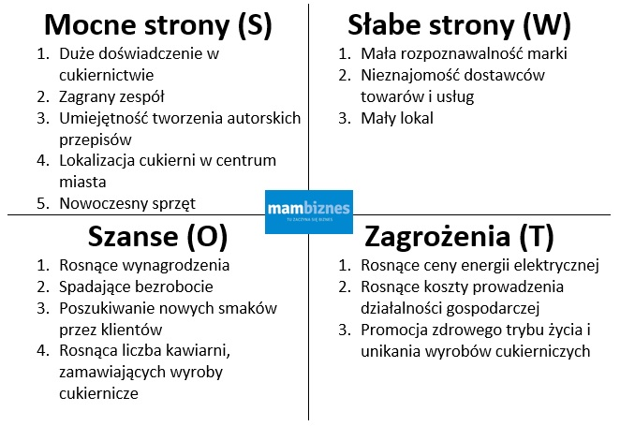
Według załączonego schematu przygotuj analizę SWOT dla wybranego przez siebie przedsiębiorstwa. ( to zadanie jest na ocenę) Macie na to czas do 8.06.2020 rok
Pozdrawiam

